入札書
 | 入札金額 | 金 円
 | 調達件名 | 令和4年度除雪周知チラシ等ポスティング業務
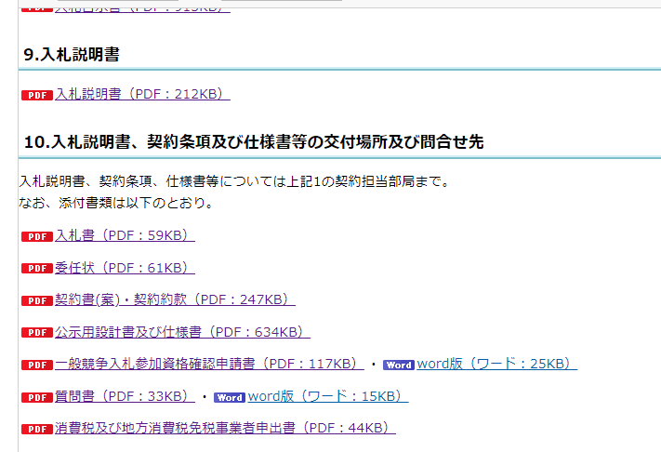
仕様書その他の書類、現場等を熟覧のうえ、札幌市契約規則、札幌市競争入札参加者心得及びその他関係規定等を遵守し、上記の金額で入札します。
なお、札幌市議会の議決に付すべき契約に関する条例及び札幌市財産条例の適用を受ける場合においては、同議会の同意を得た後に契約を締結することを承知いたします。

年 月 日

（あて先）札幌市長

住 所
入 札 者 商号又は名称
職 ・ 氏 名 印

入札代理人 氏 名 印

備考 １ 代理人が入札する場合の訂正は、代理人の印鑑で行うこと（ただし、金額の訂正はできない。）。
２ 代理人が入札するときは、入札者の押印を要しない。

委 任 状

年 月 日

（あて先）
札幌市長

住 所
委任者 商号又は名称
職 ・ 氏 名 印

調達件名 令和4年度除雪周知チラシ等ポスティング業務

私は、下記の者を代理人として定め、上記入札に関する一切の権限を委任します。

記

受任者 氏 名 印

備考１ 見積の場合は、「入札」とあるのを「見積」と読み替える。
２ 代理人（受任者）の印は、入札（見積）書に使用する印と同一の印を押印すること。
３ 委任状の訂正は、委任者の印鑑で行うこと。

